Комплекс мероприятий по снижению потерь электроэнергии в автономных энергетических системах Севера

Бурянина Н.С., Королюк Ю.Ф., Олесов Л.А.,
Якутский государственный университет, г. Якутск

Материалы Четвертой Российской научно-технической конференции “Энергосбережение в городском хозяйстве, энергетике, промышленности”, Ульяновск, 24-25 апреля 2003 г.

Есть несколько причин, приводящих к повышенным потерям в электрических сетях в автономных энергетических системах Севера:
- электрические сети, распределяющие электрическую энергию от дизельных электростанций, развивались, как правило, стихийно, далеко не оптимальным образом;
- управление режимами работы в настоящее время осуществляется вслепую; контролируется только напряжение на шинах генераторов и активная мощность генераторов; неоптимальные напряжения в узлах нагрузки и отсутствие регулирования реактивных мощностей увеличивает потери в сетях;
- оперативно-эксплуатационный персонал станций не обладает достаточным уровнем знаний, необходимых для оптимального управления станцией;
- как правило, отсутствует и не систематизируется информация о текущем состоянии оборудования.
Из многочисленных способов снижения потерь в условиях Севера предпочтение следует отдать трем:
- уменьшению активного сопротивления питающих линий;
- повышению приложенного напряжения U;
- уменьшению передаваемой реактивной мощности Q (активную мощность снизить нельзя без ограничения потребителей).
Применение этих способов иллюстрируется на примере дизельной электростанции поселка Батагай - центра Верхоянского района Якутии. На станции установлены восемь генераторов по 1000 кВт. За расчетный принят режим зимнего максимума, в котором вырабатывается 4956 - 3716 кВА. При подсчете экономии электроэнергии за месяц использовалась формула
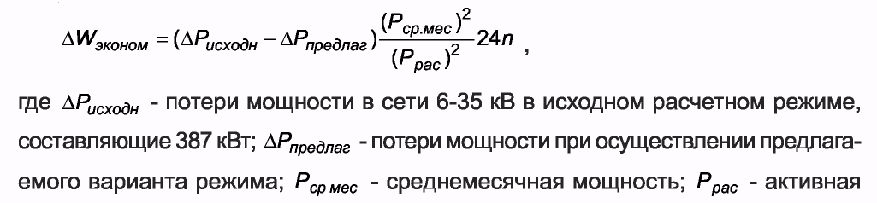
Наиболее простой, не требующий затрат способ уменьшения потерь, который можно предложить для дизельных электростанций - это увеличение рабочего напряжения генераторов с 6,3 кВ до 6,6 кВ. Это увеличение допускается Правилами устройств электроустановок и Правилами технической эксплуатации, как превышение рабочего напряжения сверх номинального на 5 %. Снижение потерь мощности при этом способе в расчетном режиме составляет 27 кВт. Соответственно, снижаются потери электроэнергии. При среднем фактическом расходе топлива 310 г/кВт ч экономия дизельного топлива составляет 41,8 тонны, а дизельного масла -1,2 тонны. Все это достигается без вложения финансовых средств. При средней цене дизельного топлива с учетом доставки 10 тыс. руб. за тонну экономический эффект может составить 500 тыс. руб.
Активное сопротивление R линий пропорционально длине и обратно пропорционально сечению провода. Длину линии изменить нельзя, а сечение можно увеличить, заменив провод. Последнее целесообразно, если линия короткая.
Анализ потерь мощности в сети 6 кВ показал, что 164 кВт или 42,4% всех потерь приходится на семь участков линий. Это - одна линия длиной 2,9 км, выполненная проводом А-25, два участка одного фидера с длинами соответственно 0,31 км и 0,51 км, два участка второго фидера с длинами 0,62 км и 1,24 км и два участка третьего фидера с длинами 0,62 км и 0,9 км. Эти участки выполнены проводом А-35. Увеличение сечения линий до 70 мм² при напряжении на шинах станции, равном 6,3 кВ, позволит снизить потери в указанных линиях более, чем в два раза, а общие - с 269 кВт до 193 кВт или на 76 кВт. При напряжении на шинах станции 6,6 кВ общие потери соответственно снижаются с 247 кВт до 180 кВт. Экономия дизельного топлива и дизельного масла может составить 117,6 тонн и 3,38 тонны соответственно при рабочем напряжении на шинах станции 6,3 кВ, и 137,7 тонны и 3,96 тонны при напряжении 6,6 кВ. Этих горюче-смазочных материалов достаточно для работы станции в течение десяти летних дней.
Третий способ связан с установкой батарей конденсаторов (БК). Промышленностью выпускаются БК в шкафах размерами 2000x800x600 мм мощностью до 400 кВАр по цене от 360 до 420 руб. за кВАр, т.е. 1 МВАр реактивной мощности стоит в пределах 400 тыс. руб. и не требует ни специальных помещений, ни фундаментов.
Установка конденсаторных батарей для компенсации реактивной мощности дает снижение потерь мощности в расчетном режиме примерно 5 кВт на каждые 100 кВАр конденсаторов. При заводской стоимости конденсаторных батарей 40 руб/кВАр расходы на установку батарей окупаются за три зимних месяца. Но компенсацию реактивной мощности необходимо выполнять в месте потребления, т.е. у потребителя. При существующем порядке расчетов за электроэнергию установка конденсаторных батарей потребителю никаких выгод не дает: он не оплачивает потери, вызванные реактивной мощностью, которую потребляет. Эти потери несправедливо ложатся на производителей электроэнергии.
Необходимо поднять вопрос о прогрессивной оплате потребляемой реактивной
мощности с установкой нормированного cos φ на уровне 0,92, как это было прежде. В стоимость сверхнормативной потребляемой реактивной мощности должны в полном объеме входить затраты на покрытие потерь от нее. При коэффициенте мощности, равном 0,92, общие потери мощности в сети 6-35 кВ снижаются на 12 %. Для расчетного режима это составляет 32 кВт. В пересчете на год экономия электроэнергии составит 159109 кВт ч, а экономия топлива и масла 48,8 т и 1,4 т соответственно.
Таким образом, для снижения потерь электроэнергии в электрических сетях Батагайской станции рекомендуется:
- повысить рабочее напряжение на шинах 6 кВ станции до 6,6 кВ;
- заменить провод на семи участках линий 6 кВ общей длиной 7,1 км;
- поднять вопрос перед Региональной энергетической комиссией об установлении нормированного cos φ и соответственно о прогрессивной оплате потребителями сверхнормативной реактивной мощности, включив в тариф затраты производителей на компенсацию вызванных ими потерь электроэнергии.
Ожидаемый экономический эффект по первому пункту ориентировочно составляет 450-500 тыс. руб., по первым двум - около 1,5 млн. руб., по всем трем - около 2 млн. руб.
Предложенные рекомендации распространяются на большинство дизельных станций Севера. В Якутии таких станций более 200.

Кафедра "Теплогазоснабжение и вентиляция" Ульяновского государственного технического университета (УлГТУ), www.tgv.ulstu.ru

